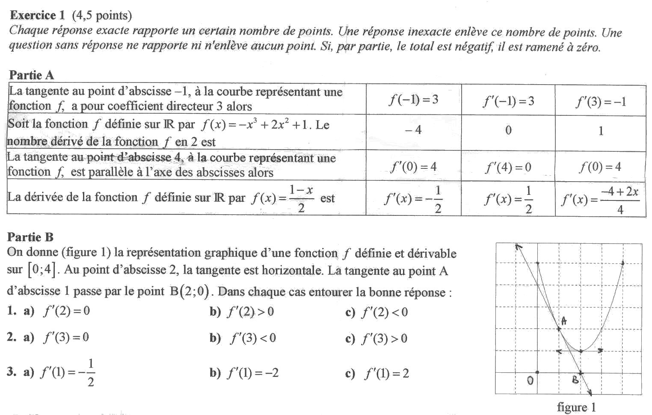
Devoir surveillé
Exercice 2 : 7 points
Soit f la fonction définie sur R par : et C sa courbe représentative dans un repère .
- Pour tout x réel, on pose . Etudier le signe de .
- a) Calculer .
b) Etudier le sens de variation de f.
- a) Déterminer une équation de la tangente T à C au point d'abscisse 1.
b) Existe-t-il des tangentes à C parallèles à l'axe des abscisses? Justifier.
- Construire C et T. On prendra 3 cm pour une unité en abscisse et 2 cm pour une unité en ordonnée.
On donnera un tableau de valeur pour C et on justifiera la construction de T.
- Une entreprise fabrique une quantité q d'objets, q exprimé en centaines d'objets, .
Le coût moyen est modélisé par la fonction h définie sur par : .
Donner la quantité d'objets pour laquelle le coût moyen est minimal. On donnera un arrondi à l'objet près.

A déterminer :
Exercice 3 : 6 points  Soit la fonction f definie par :  - Résoudre et en déduire les valeurs interdites.  - Résoudre .  - Résoudre . | Exercice 3 : 6 points  A l'occasion d'une campagne promotionnelle, une marque de soda augmente de 25% le volume du conditionnement de ses produits sans augmentation de prix. Avant la campagne, un litre coûtait 1,75 euros.  1) Donner le prix au litre pendant la campagne promotionnelle.  2) Exprimer en pourcentage la diminution de prix correspondant à cette campagne.  3) Est-ce plus avantageux de bénéficier de 25% de produit en plus ou de 25% de remise?

Exercice 4 :2,5 points
Une action augmente en 2004 d'un certain pourcentage. En 2005 elle augmente du double (en pourcentage). Sachant que sur les deux ans elle a progressé de 10%, quelle est le pourcentqge d'augmentation en 2005?

